**单桥镇姜楼村全面建设小康社会大事迹**

姜楼村位于单桥镇西南方，靠近长官、韦寨，总户数1785户、7322人，耕地6791亩，辖14个自然村，有7名两委干部，2名扶贫专干。

2014年以来姜楼村结合自身实际，贯彻落实乡村振兴战略，积极推进农村环境整治工作，村容村貌发生显著变化，人居环境状况得到极大改善树立新时代文明新风，基本形成了产业兴旺、生态宜居、乡风文明、治理有效的美丽乡村。

2016年临泉县数据资源管理局正式帮扶姜楼村，驻村工作队正式进驻。

2017年姜楼自然村级文化广场、及健身器材一体化建设完成正式投入使用。

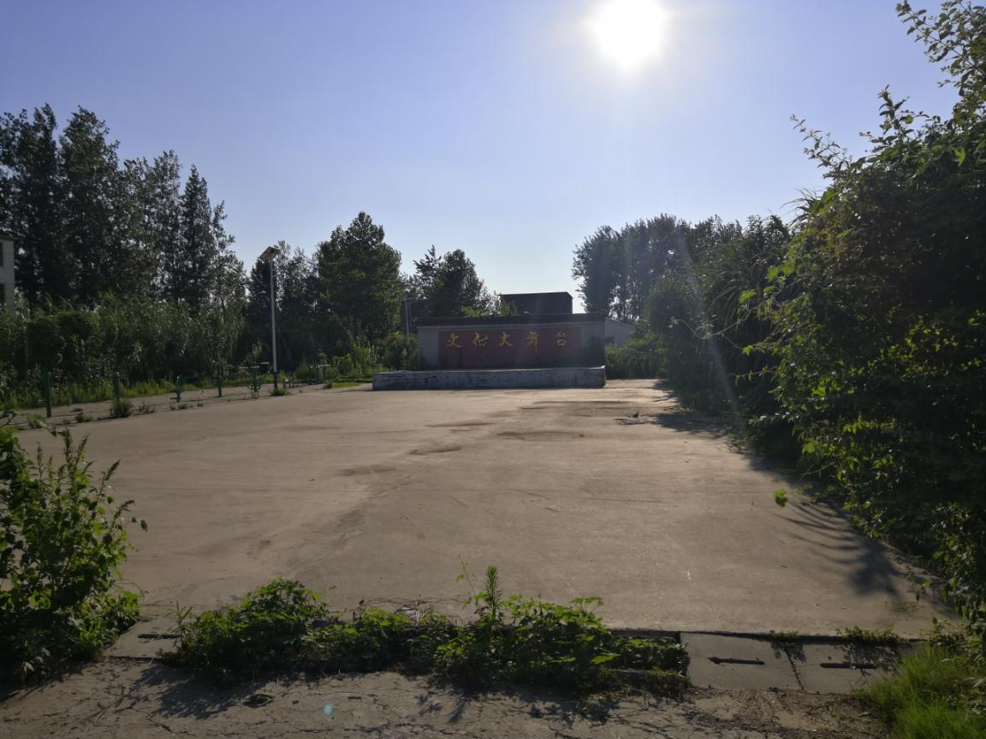

我村建设完成卫生室一所，建设面积460个平方左右，村医生5名，诊断室、药房、观察室、设备齐全，周围环境整洁无污染。有效的解决了我村人民群众看病需求。

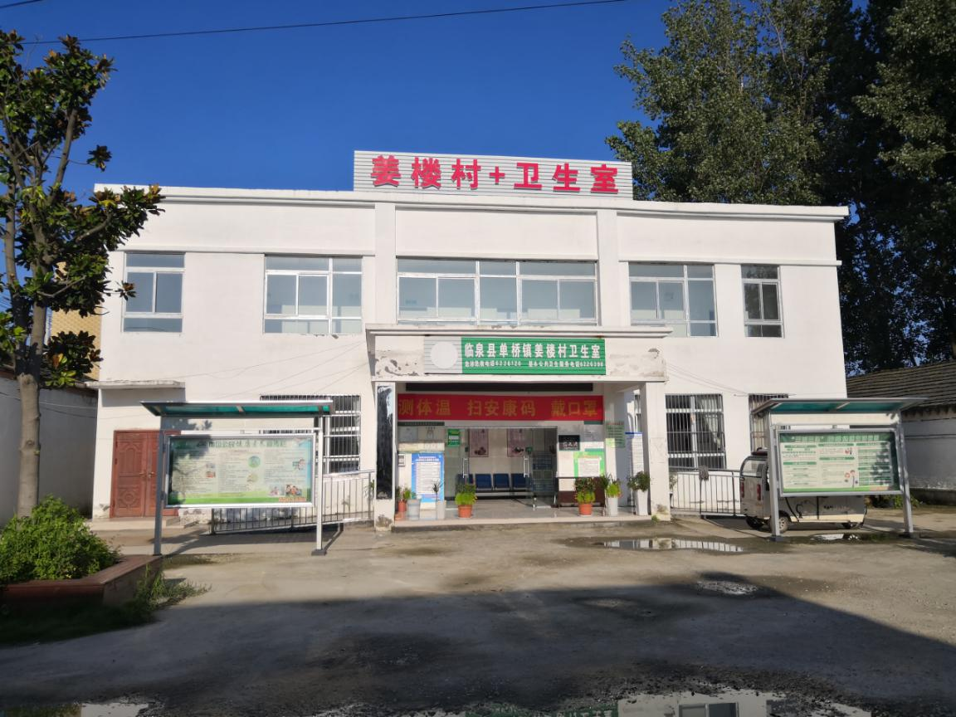

2018年完成建设姜楼便民服务中心，建设面积500平方左右。村村通道路工程全面实现，群众家家户户用上了安全的自来水；网络光纤全覆盖，网上消费成为新业态；

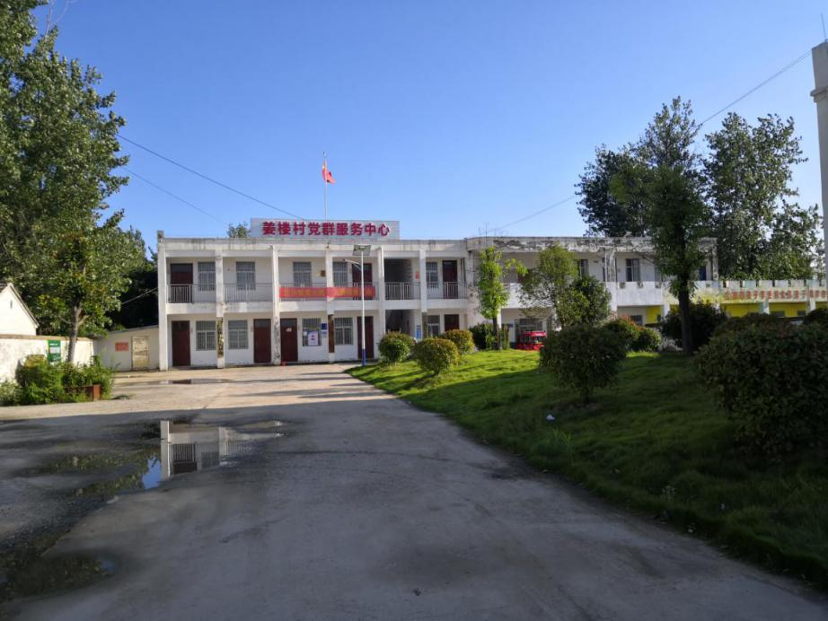

2017年姜楼村建有光伏发电站（周庄村），占地38亩，光伏电站发电收益分红为我村无劳动力贫困户增加收入。

2017年4月扶贫车间正式签订租赁合同；2017年4月户户联建光伏正式开始收益；2017年9月，姜楼村土地流转2600余亩，建成高标准农田项目，给周边群众带来了就业机会，实现群众家门口就业。

2018年11月姜楼村实现贫困村出列，告别贫困村称号；2020年11月份，我村总计：188户611人贫困人口实现全面脱贫。

